Методика и практика проведения занятий
по физической культуре

Федеральные стандарты диктуют необходимость рассматривать процесс подготовки специалистов в учреждениях СПО как основную часть развития общей культуры личности, а физическое воспитание как вид социальной деятельности, направленный на сохранение и укрепление здоровья, формирование двигательных и психологических качеств, обеспечивающих трудовую и социальную активность при максимальной продолжительности жизни.
Однако, каждый из нас наблюдает противоречивые условия для жизнедеятельности человека в современном обществе. Высокая интенсивность труда, оснащенное по последнему слову техники производство, космические и компьютерные технологии, высококалорийная пища с низкой питательной ценностью приводят к малоподвижному образу жизни, нарушению обмена веществ, ухудшению самочувствия и здоровья.
Вместе с тем статистические данные о состоянии здоровья молодежи в нашей стране вызывают особую тревогу. Для сохранения здоровья каждый из нас должен понять необходимость ответственного отношения к нему и своей жизни. Главная роль в повышении качества здоровья принадлежит культуре, в том числе физической.
Физическая культура в своей основе нацелена на оздоровление, физическое совершенствование человека, подготовку современного специалиста-профессионала. Слова французского врача Тиссо, жившего в 18 веке «Движение, как таковое, может по своему заменить любое лекарство, но все лечебные средства мира не в состоянии заменить действие движения», остаются актуальными и сегодня в 21 веке.
В Губернском колледже процесс физического воспитания направлен на повышение уровня здоровья молодежи, от которого зависит ее интеллектуальный и физический потенциал, работоспособность, формирование жизненных, социальных и профессиональных мотиваций.
Перед курсом физического воспитания с оздоровительной, социальной и профессиональной направленностью стоят традиционные воспитательные, образовательные, развивающие и оздоровительные задачи:
-сохранение и укрепление здоровья молодежи;
-воспитание бережного отношения к собственному здоровью;
-формирование мотивационно-целостного отношения к физической культуре, физическое самосовершенствование и самовоспитание потребности в регулярных занятиях физическими упражнениями и спортом;
-обеспечение общей и профессионально-прикладной физической подготовленности, определяющей психофизическую готовность к будущей профессии;
-приобретение опыта творческого использования физкультурно-спортивной деятельности для достижения жизненных и профессиональных целей.
Материал рабочей программы с 1 по 4 курс по педагогическим специальностям включает два взаимосвязанных компонента: обязательный (или базовый) обеспечивающий формирование ЗОЖ и основ физической культуры личности профессионала, и вариативный, опирающийся на базовый, дополняющий его и учитывающий профессиональную направленность, региональные условия, традиции развития культуры, индивидуальность каждого студента, его мотивы, интересы, потребности.
Так, например, для определения уровня и динамики развития физической подготовленности студентов применяются тесты оценки уровня физической подготовленности. В ходе проведения учебно-методических занятий преподаватель проводит консультации студентов, на которых по результатам тестирования помогает определить индивидуальную двигательную нагрузку с оздоровительной и профессиональной направленностью.
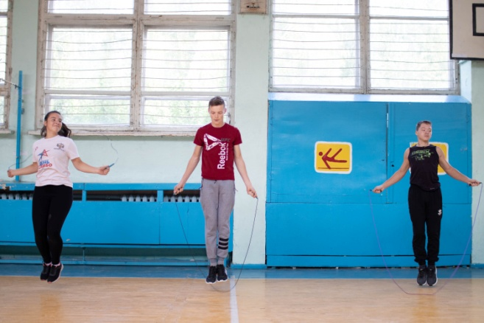

С целью совершенствования прикладной и профессиональной физической подготовленности студентов на уроке физической культуры считаю наиболее целесообразным использование упражнений на полосе препятствий с дополнительными снарядами с целью развития основных физических качеств.

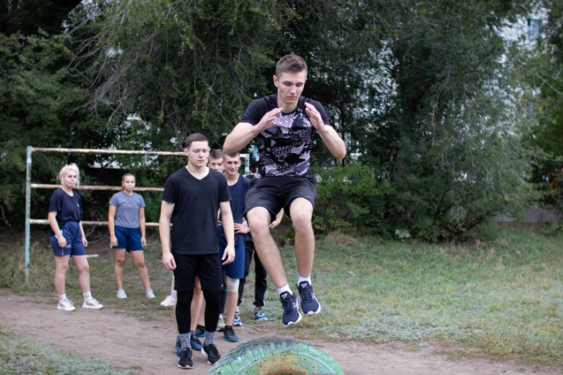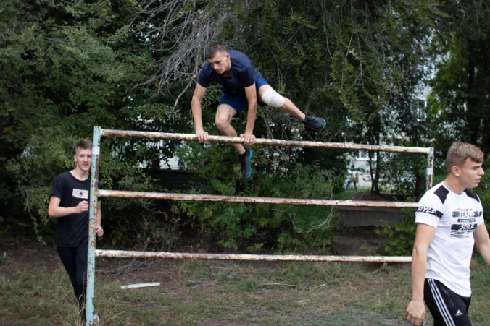

Для технического освоения бега наиболее эффективны специальные беговые упражнения.
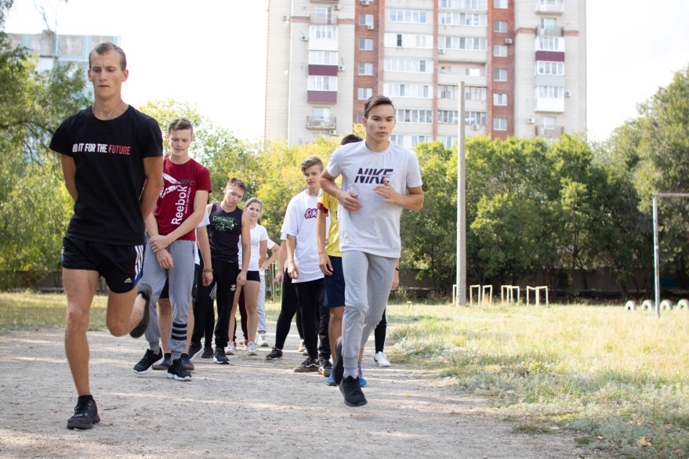

Особый интерес у студентов вызывают спортивные игры. Например, волейбол, как одна из самых массовых.
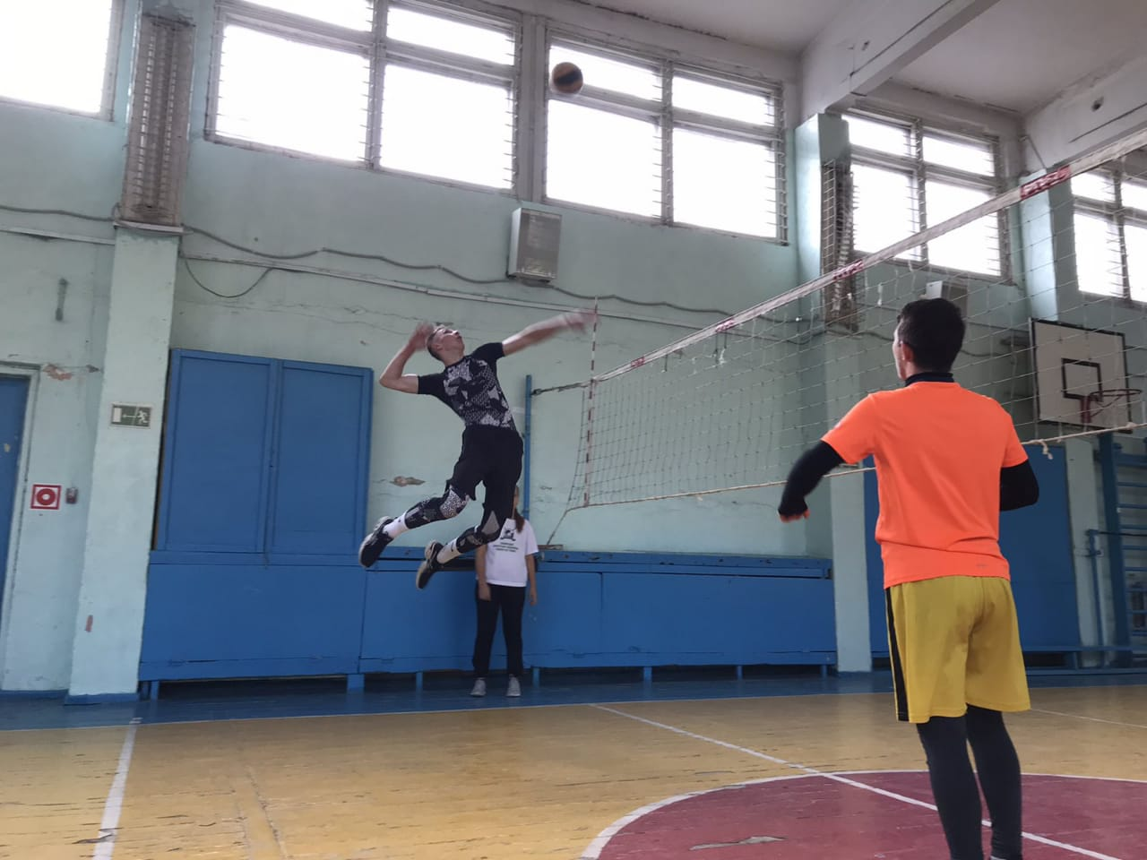

Таким образом, специальные беговые упражнения, спортивные игры, прикладные виды физической культуры позволяют достигать серьезных результатов по итогам обучения.
Наш выпускник
- умеет определять уровень собственного здоровья по тестам;
- умеет составлять и проводить с группой комплекс упражнений утренней и производственной гимнастики;
- владеет элементами техники движений: релаксационных, беговых, прыжковых, при ходьбе на лыжах, плавании.
- умеет применять на практике приемы массажа;
- владеет техникой одного из видов спортивных игр;
- имеет высокую аэробную выносливость благодаря циклическим видов спорта (кроссовая и лыжная подготовка);
- владеет системой дыхательных упражнений в процессе выполнения движений для повышения работоспособности.
Наибольшую эффективность от занятий можно получить при соблюдении режима питания, распорядка дня, личной гигиены и полноценного отдыха.

